Bogotá, D.C. octubre de 2024

Honorable Representante

**ANA PAOLA GARCÍA SOTO**

Presidente

Comisión Primera Constitucional Permanente

Cámara de Representantes

Ciudad

**Asunto:** Informe de ponencia para Primer Debate del Proyecto de Ley No. 297 de 2024 Cámara, *“Por medio de la cual se establecen, definen y priorizan nuevos municipios como Zonas más afectadas por el conflicto armado ZOMAC, definidos por el Decreto 1650 de 2017, en la implementación del Acuerdo de Paz y se dictan otras disposiciones”*

Honorable Representante:

En cumplimiento de la designación realizada por la Honorable Mesa Directiva de la Comisión Primera Constitucional Permanente de la Cámara de Representantes, y de conformidad con lo establecido en el artículo 156 de la Ley 5ª de 1992 y ss, nos permitimos rendir informe de **PONENCIA POSITIVA** para Primer Debate del Proyecto de Ley No. 297 de 2024 Cámara, *“Por medio de la cual se establecen, definen y priorizan nuevos municipios como Zonas más afectadas por el conflicto armado ZOMAC, definidos por el Decreto 1650 de 2017, en la implementación del Acuerdo de Paz y se dictan otras disposiciones”,* en los siguientes términos:

1. **TRÁMITE LEGISLATIVO Y ANTECEDENTES.**

El 9 de septiembre de 2024 fue radicado el Proyecto de Ley No. 297 de 2024 Cámara, *“Por medio de la cual se establecen, definen y priorizan nuevos municipios como Zonas más afectadas por el conflicto armado ZOMAC, definidos por el Decreto 1650 de 2017, en la implementación del Acuerdo de Paz y se dictan otras disposiciones”,* por el H.R. [Oscar Leonardo Villamizar Meneses](https://www.camara.gov.co/representantes/oscar-leonardo-villamizar-meneses) y ha sido debidamente publicado en la Gaceta N 1528 de 2024.

Conforme a lo dispuesto en la Ley 5 de 1992, el proyecto fue repartido a la Comisión Primera Constitucional Permanente para iniciar su trámite donde fuimos designados como ponentes mediante radicado C.P.C.P. 3.1- 0395- 2024 de fecha 1° de octubre de 2024.

1. **CONTENIDO DE LA INICIATIVA**

ARTÍCULO 1. Objeto

ARTÍCULO 2. Armonización y articulación.

ARTÍCULO 3. Aplicación

ARTICULO 5. Vigencia

1. **OBJETO, CONTENIDO DEL PROYECTO, CONVENIENCIA Y FUNDAMENTOS JURÍDICOS.**

Esta Ley tiene como objeto ordenar al Gobierno Nacional la actualización para aumentar el número de municipios como Zonas más afectadas por el conflicto armado ZOMAC, dada la exclusión y necesidad de los municipios más pobres y afectados por el conflicto de ser apalancados por medio de la figura creada en la ley 1819 del 2016 y el decreto 1650 del 2017, entre otras disposiciones.

1. **EXPOSICIÓN DE MOTIVOS**

Dentro de la exposición de motivos se señalan los estudios realizados por estudiantes de la universidad de los ANDES, los cuales establecen que existe un continuo desconocimiento por parte de la aplicación en garantías de las ZOMAC en temas tributarios y los ajustes que deben implementar el sector empresarial en los documentos estatutarios de sus empresas, un ejemplo es:

*“la información obtenida de las bases de datos de la Cámara de Comercio de Villavicencio, para el efecto se verificó cuantas pequeñas y medianas empresas se inscribieron dentro del periodo 2017-2020 bajo la condición de ZOMAC y así poder acceder a los tratamientos especiales de los beneficios tributarios. El comportamiento del registro se puede observar en la siguiente gráfica”[1]*

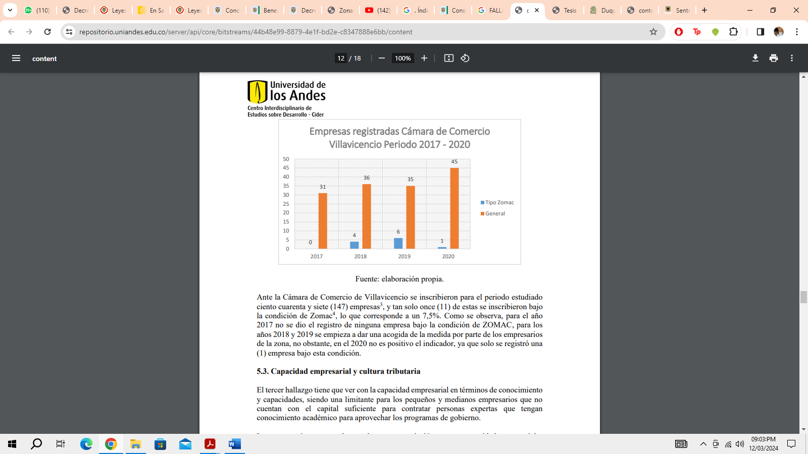

El autor considera que **falta de asistencia técnica por parte de la Nación y de los territorios hace que se imposibilite el aprovechamiento de los beneficios de los programas del gobierno y hace que muchos de los municipios declarados ZOMAC no puedan verse beneficiados de la Ley Nacional y los Decretos que la regulan.** La falta de capacitaciones a los funcionarios en la efectiva aplicación normativa hace que nazcan aseveraciones como estas:

*“Lo anterior también coincide con la afirmación de un experto financiero encuestado que expuso lo siguiente: “(…) a mí me ha pasado mucho que uno encuentra personas que dicen: es que necesito un crédito de 70 millones de pesos, yo les digo: para un crédito de ese monto, a mí me da mucha pena pero sumercé ya debe declarar renta, entonces claro, les digo permítame su declaración de renta, me responden: no, yo no declaro, pregunto entonces ¿porque no declara? uyy no no, porque yo creo que el impuesto es muy caro, desconocen totalmente la normatividad (…)” (Héctor Julio Riaño, asesor de la alcaldía).[2]*

De acuerdo con lo anterior, se considera que hay razones para que desde el Congreso se busque la forma para que se puedan mitigar 5 falencias que dificultan el acceso del territorio a los programas nacionales, estas dificultades se concentran en:

1. Falta de conocimiento básico de la medida del beneficio tributario.
2. No se cuenta con el conocimiento académico para aprovechar los beneficios otorgados por el Gobierno.
3. No se cuentan con recursos suficientes para contratar personal experto en temas tributarios.
4. La cultura tributaria es muy débil.
5. Cuentan con una limitada capacidad en la generación de riqueza para tributar.

Dentro de los acuerdos de paz entre el Gobierno y la guerrilla FARC-EP se abrió la posibilidad para que se estableciera una estrategia de desarrollo económico para las regiones afectadas por el flagelo de la guerra y el conflicto armado que al día de hoy continua en aumento**, mediante la estrategia de ZOMAC se busca 2 objetivos específicos, uno son descuentos a la renta a empresas nuevas que inicien operaciones en esas zonas y el remplazo del impuesto a la renta a cambio de obras en alcantarillado, salud, educación o acueducto.**

Los estudiantes de la Universidad Javeriana desarrollaron un análisis detallado de los aportes que trae el programa en el marco del posconflicto y sus problemáticas tales como *“los problemas de los territorios en términos institucionales, es que contar con instituciones formales bien definidas y que parezcan equilibradas, no garantizan un efectivo funcionamiento, ya que las instituciones informales2 tienen la tendencia a conllevar a la inercia a las sociedades.”[3]*

Uno de los municipios priorizados como ZOMAC es Arauca, con un área rural aproximada del 80%, con gran producción agrícola, lo cual convierte el posconflicto en una oportunidad para fomentar el progreso de diferentes zonas del país, como lo mencionan los CONPES 3932 y el CONPES 3867:

*“El presente diagnóstico resalta cinco principales problemas asociados con el conflicto armado que deberán ser abordados de manera prioritaria en un escenario de paz y posconflicto. Estos problemas son: (I) rezago social y económico de las zonas rurales del país, especialmente en territorios más afectados por el conflicto; (II) débil ordenamiento territorial, conflictos por el uso del suelo, y degradación ambiental; (III) debilidades en las garantías de seguridad y convivencia, el acceso a la justicia, la reparación a las víctimas y el desminado; (IV) baja capacidad institucional y debilidades para garantizar el ejercicio de la participación política y ciudadana; y (V) retos para garantizar el proceso de desmovilización y reincorporación a la vida civil producto de la firma de un acuerdo final entre el Gobierno y las FARC-EP.” (DNP, 2016)*

Pero se debe reconocer que **al día de hoy el Gobierno Nacional y los Territorios no han conseguido efectivamente generar una confianza que legitime los intereses de las empresas y los ciudadanos, por lo cual se deben aumentar los esfuerzos por parte del sector público para articular de maneja acorde y congruente los beneficios que desde el legislativo se impulsan para que desde el ejecutivo se ejecuten de forma adecuada, efectiva y equitativa** para todas las zonas del país y de acuerdo a sus necesidades actuales. Pero debido a la falta de conocimiento y orientación institucional se presentan estas cifras, según la tesis de estudiantes de la Universidad Javeriana: (se resalta que Santander a pesar de tener municipios ZOMAC la invasión en proyectos y/o descuentos tributarios ha sido muy baja):

*“Producto de la iniciativa, y de acuerdo con información de la Agencia para la Renovación del Territorio (ART), en 2018 se aprobaron 23 proyectos para ser financiados por este modelo con inversiones en acueducto y alcantarillado, educación, vías y energía por $220 mil millones de pesos. Estos proyectos beneficiarán a 1´191.000 personas en los departamentos de Antioquia, Caquetá, Arauca, Nariño, Guajira, Cesar, Tolima, Putumayo, Sucre, Cauca, La Guajira y Huila. El sector con mayor número de proyectos e inversiones fue infraestructura vial con nueve proyectos, e inversiones aprobadas por $ 142. mil millones, seguido del sector educación con siete proyectos por $ 20 mil millones; agua potable y alcantarillado con seis proyectos por $ 46 mil millones; energía con un proyecto por $ 11 mil millones.*

*Por su lado, durante el 2019 se aprobaron 42 proyectos por $ 247 mil millones y serán ejecutados por 41 empresas entre públicas y privadas. Estos proyectos beneficiarán a 57 municipios de 18 departamentos de Colombia. El sector con mayor número de proyectos es agua potable y alcantarillado con 10 proyectos por $44 mil millones, seguidos de infraestructura vial con 14 iniciativas por $ 150 mil millones y educación pública 18 proyectos por $52 mil millones.*

*La empresa que más aprobó proyectos para 2019 fue: Ecopetrol, con nueve proyectos en Meta, Bolívar, Arauca, Nariño, Cesar, Huila y Antioquia, con un monto de aproximadamente $ 85 mil millones. En resumen, durante 2018 y 2019, se han vinculado 61 empresas para ejecutar 65 proyectos, con una inversión de $ 467.935 millones.*

*Para el caso concreto del municipio de Arauca, en 2019 se aprobaron tres proyectos, a saber: para Ecopetrol, los proyectos “Rehabilitación de la vía Saravena - La Antioqueña, tramo la Yuca - la Antioqueña”, por un valor de $ 43.214.499.331 millones y la “Dotación de ambientes escolares en instituciones y centros educativos oficiales de los municipios de Arauca, Arauquita, Fortul, Saravena y Tame”, por $ 8.496.314.857,00 millones. Sumado a esto, a la petrolera Parex Resources le fue aprobado el proyecto “Dotación de aulas en instituciones educativas de los municipios de Tame, Saravena y Arauca”, por $ 5.815.192.132 millones.”[4]*

También en el municipio de Arauca se vuelve a presentar la falta de conocimiento por parte de funcionarios públicos para la implementación de iniciativas de carácter nacional.

Muy bien lo denota un proyecto de grado de estudiantes de la Universidad de Antioquia que en el año 2022, quienes exponen cómo ha sido la reglamentación que se la ha dado a las ZOMAC y sus respectivos beneficios tributarios con un caso práctico como este:

*“Se toma un caso práctico como ejemplo, es una empresa del sector metalmecánico de la ciudad de Medellín, que se dedica a la manufactura de materia prima para obtener como resultado final productos de estanterías, las cuales se distribuyen a nivel nacional e internacional.*

*La gerencia toma la decisión, asesorada por un grupo de tributaristas y por las Cámaras de Comercio de Medellín y de Bogotá, de dejar la empresa metalmecánica única y exclusivamente encargada de la producción, y crear una empresa adicional que se dedique al manejo de toda la parte administrativa, como es la facturación, cobro de cartera, consecución de nuevos clientes, manejo del personal, y de los inventarios y activos de la compañía, pago de sus proveedores y acreedores, entre otras funciones, todo esto mediante un contrato de mandato celebrado entre la productora y la prestadora de servicios, la cual fue creada en el Municipio de Silvania, Cundinamarca, una de las zonas que está dentro de la lista de las ZOMAC.*

*Por toda esta gestión, la ZOMAC cobra a la empresa productora una comisión que está estipulada en el contrato de mandato y está determinada de acuerdo a los ingresos que esta facture en su nombre, la facturación que realiza la ZOMAC, la declara la empresa productora gravada a la tarifa de renta que hay en el momento (32% para el año 2020 y 31% para el año 2021), a estos ingresos se les practica retención en la fuente de acuerdo a la tabla de retenciones de la ZOMAC (0% para el año 2020 y 2021, y 0.625% para el año 2022), generando esto más flujo de efectivo para la compañía productora.*

*Como se mencionó anteriormente, la ZOMAC fue creada en el Municipio de Silvania Cundinamarca, denominada Zona de Conflicto Armado, la empresa ha generado el empleo que exige la norma para acogerse a estos beneficios, tiene inversión en la zona por compra de lote, y pago de los impuestos en el Municipio donde ejerce su actividad económica.*

*La empresa presenta la siguiente información financiera durante los años 2020 y 2021 y proyectada por los años 2022 a 2028:”*

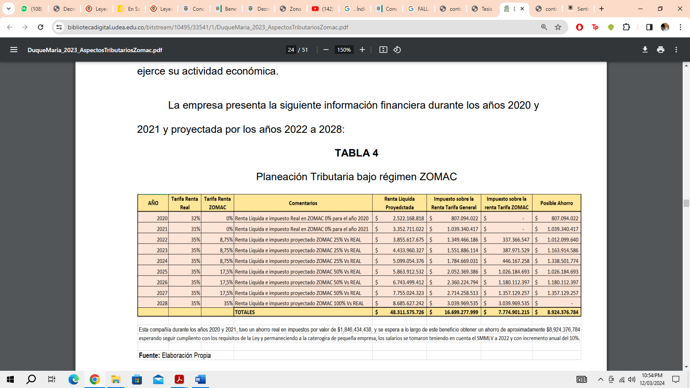 *[5]*

Por lo anterior, es de suma importancia ampliar la cobertura de municipios declarados como ZOMAC y con ello caminar hacia un país que brinda mayores oportunidades de crecimiento al sector productivo y afectado por el conflicto armado.

Estos argumentos constitucionales destacan el **DERECHO A LA PAZ** como un derecho fundamental de tipo universal y de característica superior; y pilar fundamental para la finalización del conflicto armado con las FARC-EP.

Un ejemplo de lo antes expresado es Santander, departamento que **actualmente posee 23 municipios certificados y reconocidos por la Unidad para las Victimas como ejemplares en las Politica Publica de Victimas, estos sectores fueron Albania, Aratoca, Bolívar, Cepitá, Charalá, Concepción, Coromoro, Curití, El Guacamayo, Enciso, Floridablanca, Guapotá, Jesús María, Matanza, Ocamonte, Oiba, Onzaga, Páramo, San Benito, Santa Helena del Opón, Simacota, Suratá y Valle de San José.**

Al año 2018 los unicos municioios declados ZOMAC en santander son:

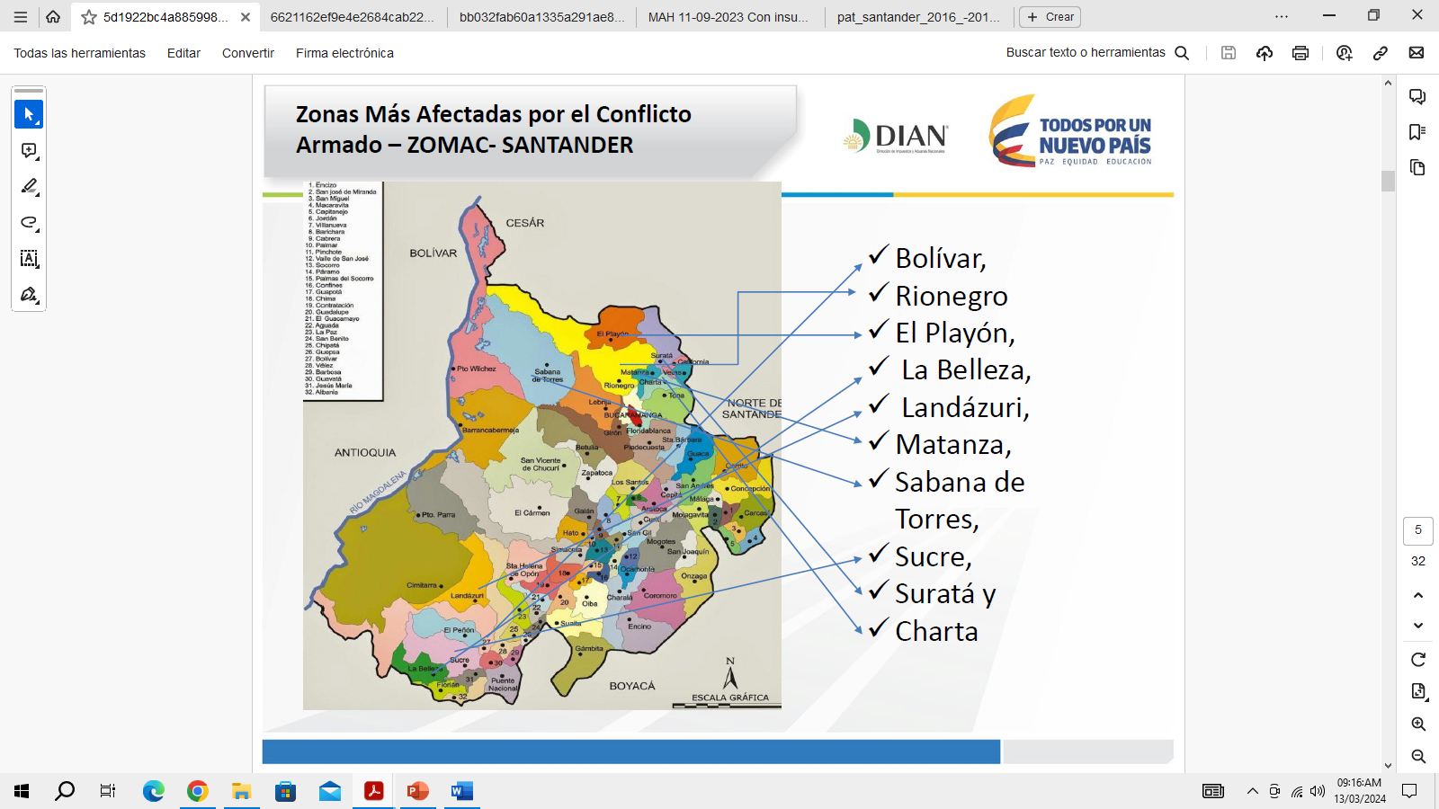[6]

Los territorios que estan alrrededor y limitrofe cerca trambien has sido afectados duramente por la violencia y al dia de hoy dicho flajelo continua en aumento. Pero tambien es de resaltar que por **la falta de socializacion y tecnificacion de los beneficios tributarios al año 2024 cuando se desarrolla la fase 4 pocos municipios has podido adquirir los beneficios de la nacion y pocas empresas han podido hacer uso efectivo de la ley 1819 del 2016**, acontinuacion mostraremos la tabla de beneficios planteados desde la su reglamentacion y que hoy socilicitamos en el presente articulado que sea ampliado:

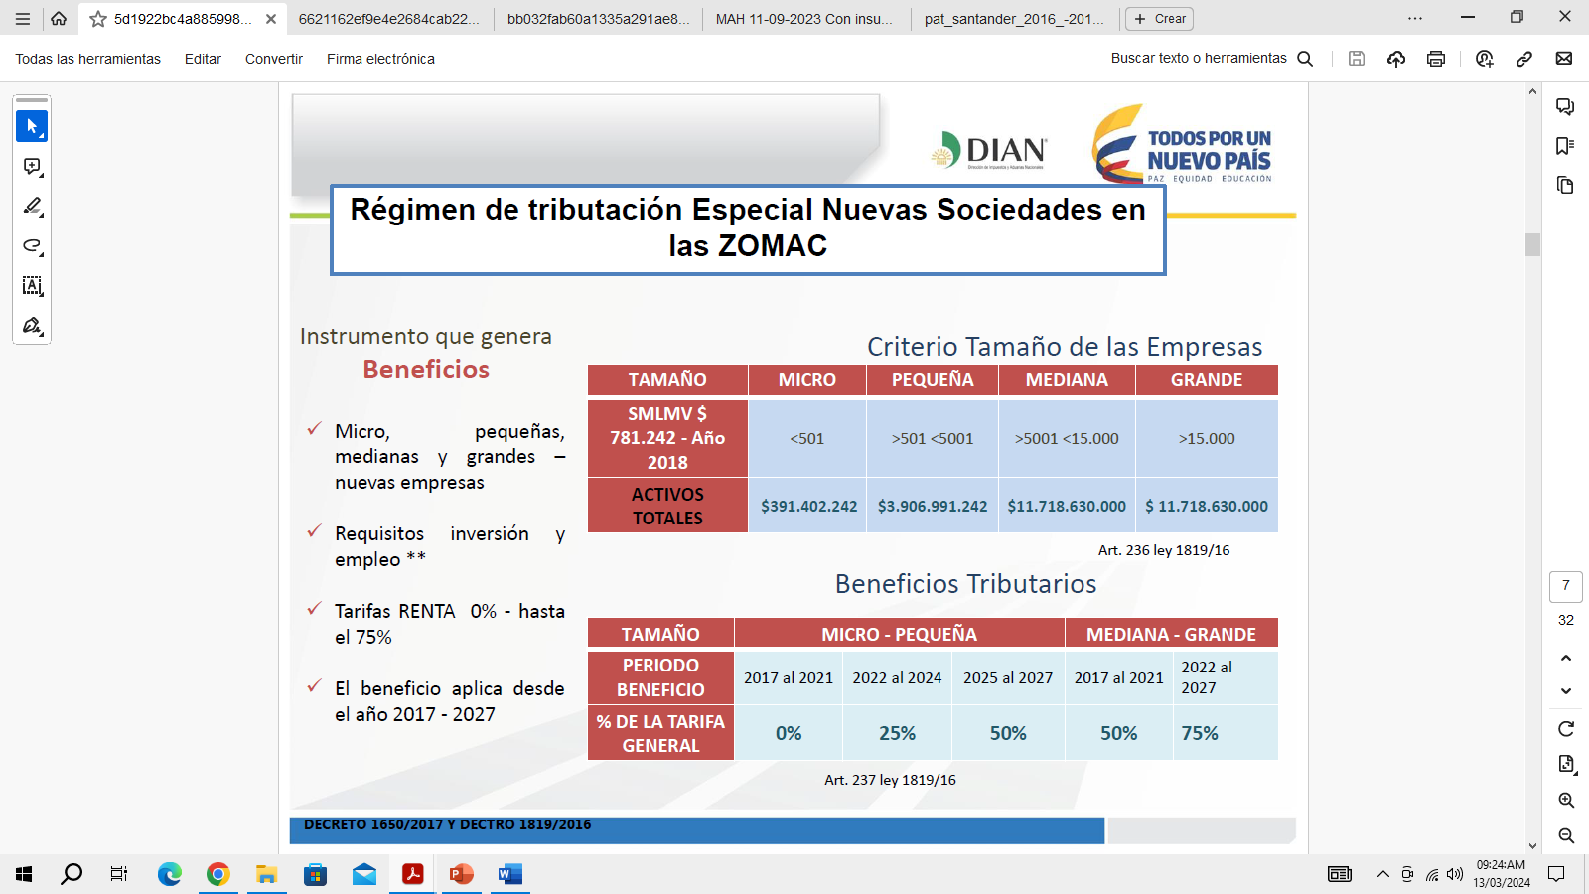[7]

Tambien según informe de plan de accion realizado por la Gobernacion de Santander, en el año 2019 existen mas municipios afectados por el conflicto armado con una incidencia amplia en el departamento como:

*“correspondiente al Magdalena Medio fue el más afectado por la violencia; con el 46.34% de los hechos victimizantes ocurridos en el Departamento. El Municipio más afectado fue Barrancabermeja con el 32.50%, seguido por Sabana de Torres con el 5,13%. En cuanto al Área Metropolitana, presentó el 13.59% del total de los hechos del Departamento, siendo Bucaramanga el Municipio con mayor afectación con el 10.43%, seguido por Piedecuesta con el 1.57%. Los restantes 77 Municipios representan el 39.49% de los hechos de todo el Departamento, entre estos se destaca San Vicente de Chucurí con el 4,82%, El Playón con el 3,13%, Rionegro con el 2,94% y El Carmen de Chucurí con el 2,32%”.*

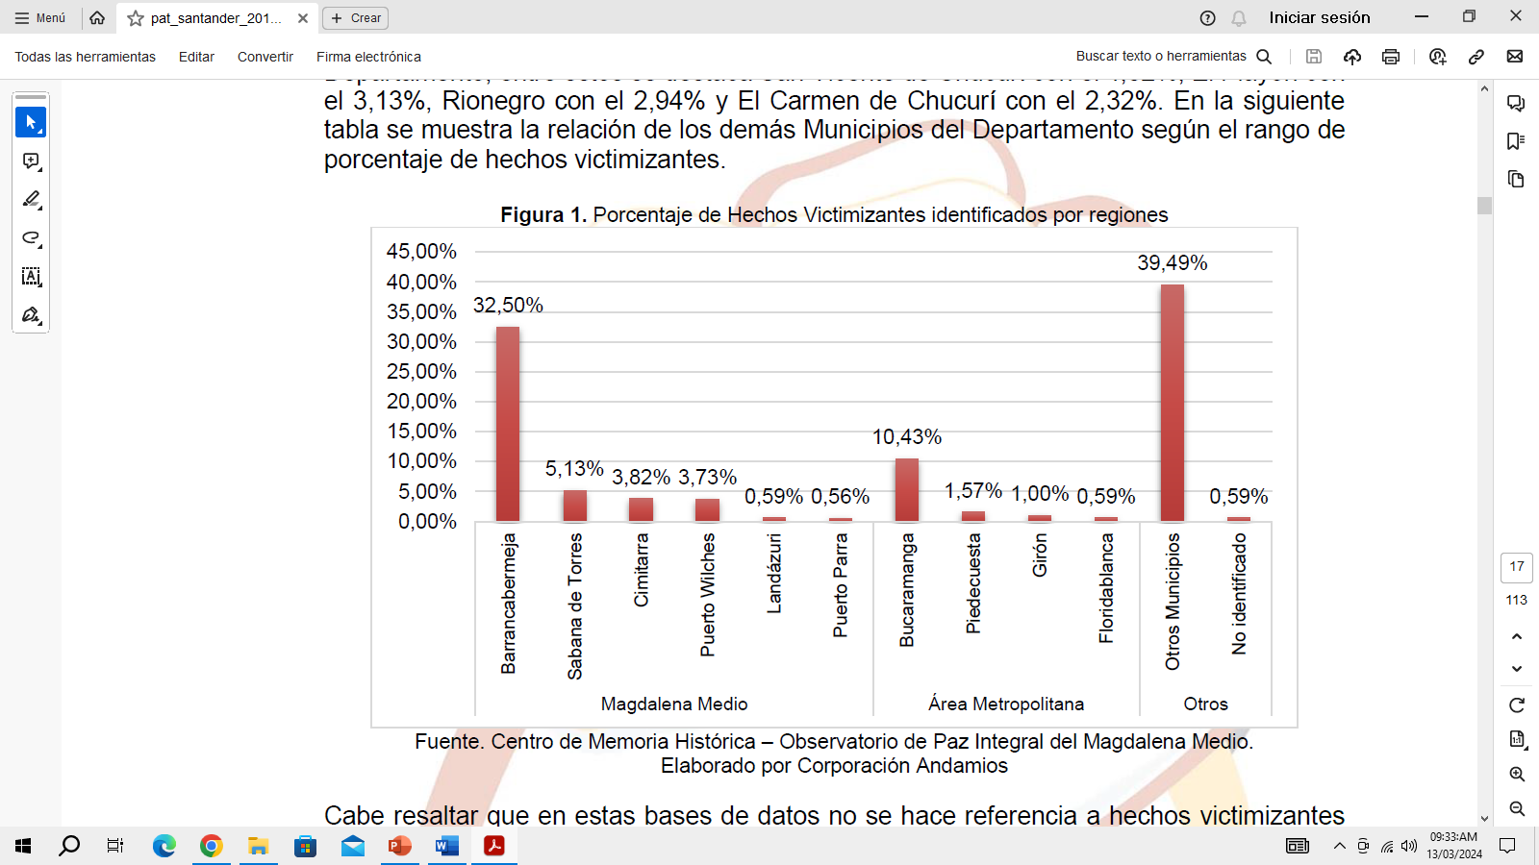

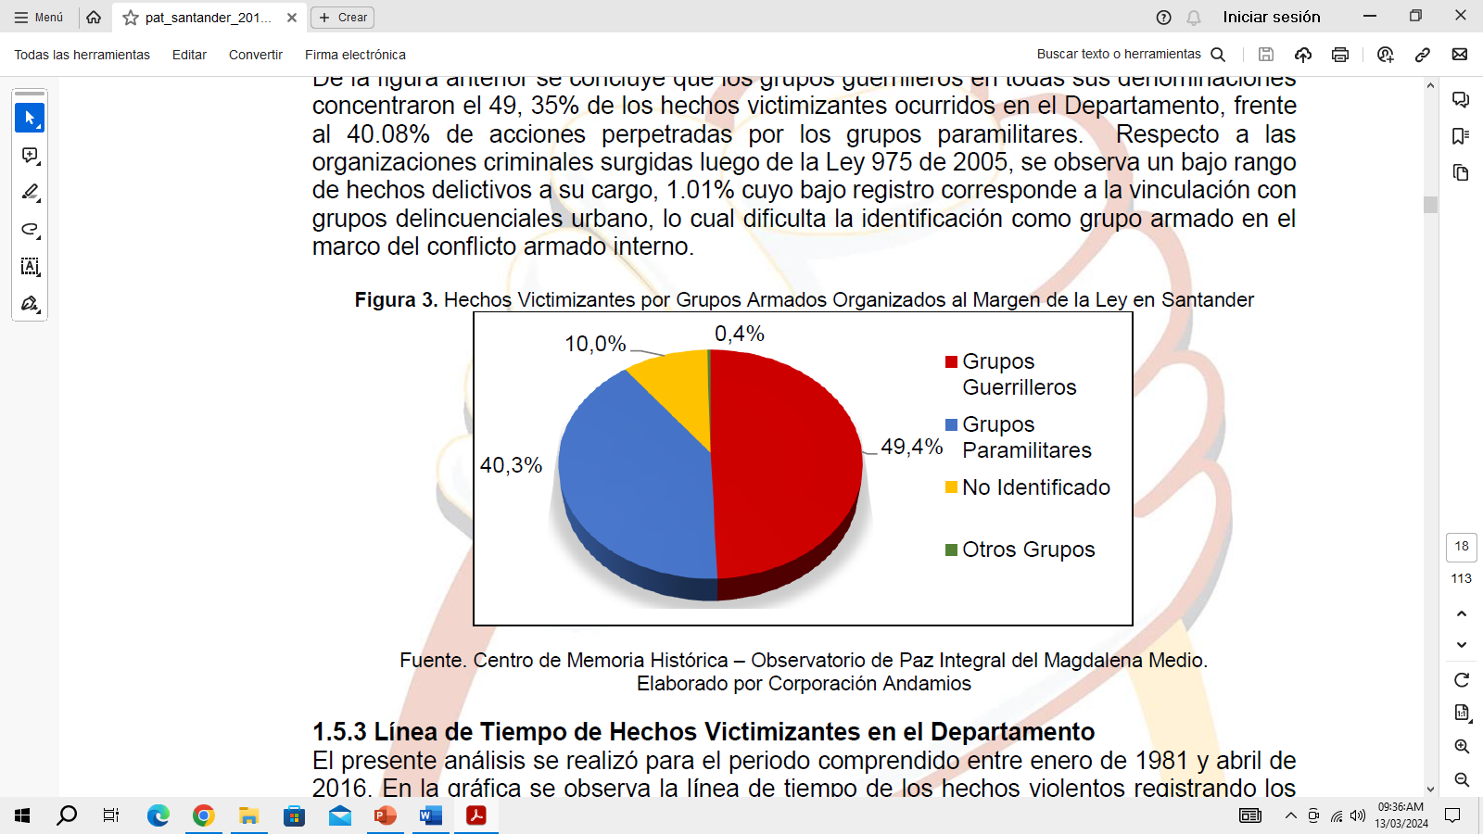**[8]**

1. **FUNDAMENTOS CONSTITUCIONALES:**

El primer eje, contextualiza la vulneración del derecho a la paz que establece los artículos 1, 2, 22, 40, 43, 44, 65 70, 79, 80 y 95 de Constitución Política de la República de Colombia

**ACTO LEGISLATIVO 01 de 2017.** Por medio del cual se crea un título de disposiciones transitorias de la constitución para la terminación del conflicto armado y la construcción de una paz estable y duradera y se dictan otras disposiciones.

**LOS ACUERDOS ESPECIALES DE PAZ INTEGRAN EL BLOQUE DE CONSTITUCIONALIDAD**

Según la jurisprudencia constitucional, el bloque de constitucionalidad consiste en: *“aquella unidad jurídica compuesta ‘por normas y principios que, sin aparecer formalmente en el artículo del texto constitucional, son utilizados como parámetros del control de constitucionalidad de las leyes, por cuanto han sido normativamente integrados a la Constitución, por diversas vías y por mandato de la propia Constitución. Son pues verdaderos principios y reglas de valor constitucional, esto es, son normas situadas en el nivel constitucional, a pesar de que puedan a veces contener mecanismos de reforma diversos al de las normas del articulado constitucional strictu sensu”*

Los acuerdos que suscriban las partes de un conflicto armado interno o internacional, deben cumplirse de buena fe, según el principio del Pacta sunt servanda, recogido por la Constitución Política de 1991 en su artículo 9, resaltado que *“…la doctrina y la jurisprudencia internacional consideran que el principio de buena fe es parte integrante de la norma Pacta sunt servanda. Este principio de que Colombia debe cumplir de buena fe sus obligaciones internacionales tiene evidente sustento constitucional, pues la Carta señala que las actuaciones de las autoridades colombianas deben ceñirse a los postulados de la buena fe, norma que se aplica también a las relaciones internacionales”.*

1. **FUNDAMENTOS LEGALES:**

**Ley 975 de 2005** de Justicia y Paz La presente ley tiene por objeto facilitar los procesos de paz y la reincorporación individual o colectiva a la vida civil de miembros de grupos armados al margen de la ley, garantizando los derechos de las víctimas a la verdad, la justicia y la reparación.

**Ley 985 de 2005.** tiene por objeto adoptar medidas de prevención, protección y asistencia necesarias para garantizar el respeto de los derechos humanos de las víctimas y posibles víctimas de la trata de personas, tanto las residentes o trasladadas en el territorio nacional, como los colombianos en el exterior.

**Ley 1745 de 2014** Reglas para el desarrollo de referendos constitucionales con ocasión de un Acuerdo Final para la Terminación del Conflicto Armado

**Ley 1820 de 2016** (Ley de Amnistía o Indulto), "por medio de la cual se dictan disposiciones sobre Amnistía o Indulto y tratamientos especiales y otras disposiciones". Ley 1957 de 2019 (Ley Estatutaria de la Administración de Justicia en la Jurisdicción Especial para la Paz).

**CONSIDERACIONES GENERALES**

**I) ÍNDICE DE POBREZA MULTIDIMENSIONAL (IPM);**

Está conformada por 5 dimensiones y 15 variables:

1. Condiciones educativas del hogar
2. Condiciones de la niñez y la juventud
3. Salud
4. Trabajo
5. Condiciones de la vivienda y acceso a servicios públicos

Según el DANE: “*Para 2023, las tasas de incidencia de pobreza multidimensional más altas se presentaron en las regiones Caribe y Pacífica (sin Valle del Cauca), la primera con 20,1% y la segunda con 19,4%. En tercer lugar, se ubica la región Central con 11,2%. La menor incidencia de pobreza multidimensional se presentó en Bogotá con 3,6%, seguida de Valle del Cauca con 7,2% y finalmente las regiones Antioquia con 9,5% y Oriental con una incidencia de 11,1%.”[9]*

COMPARADO CON EL PDET

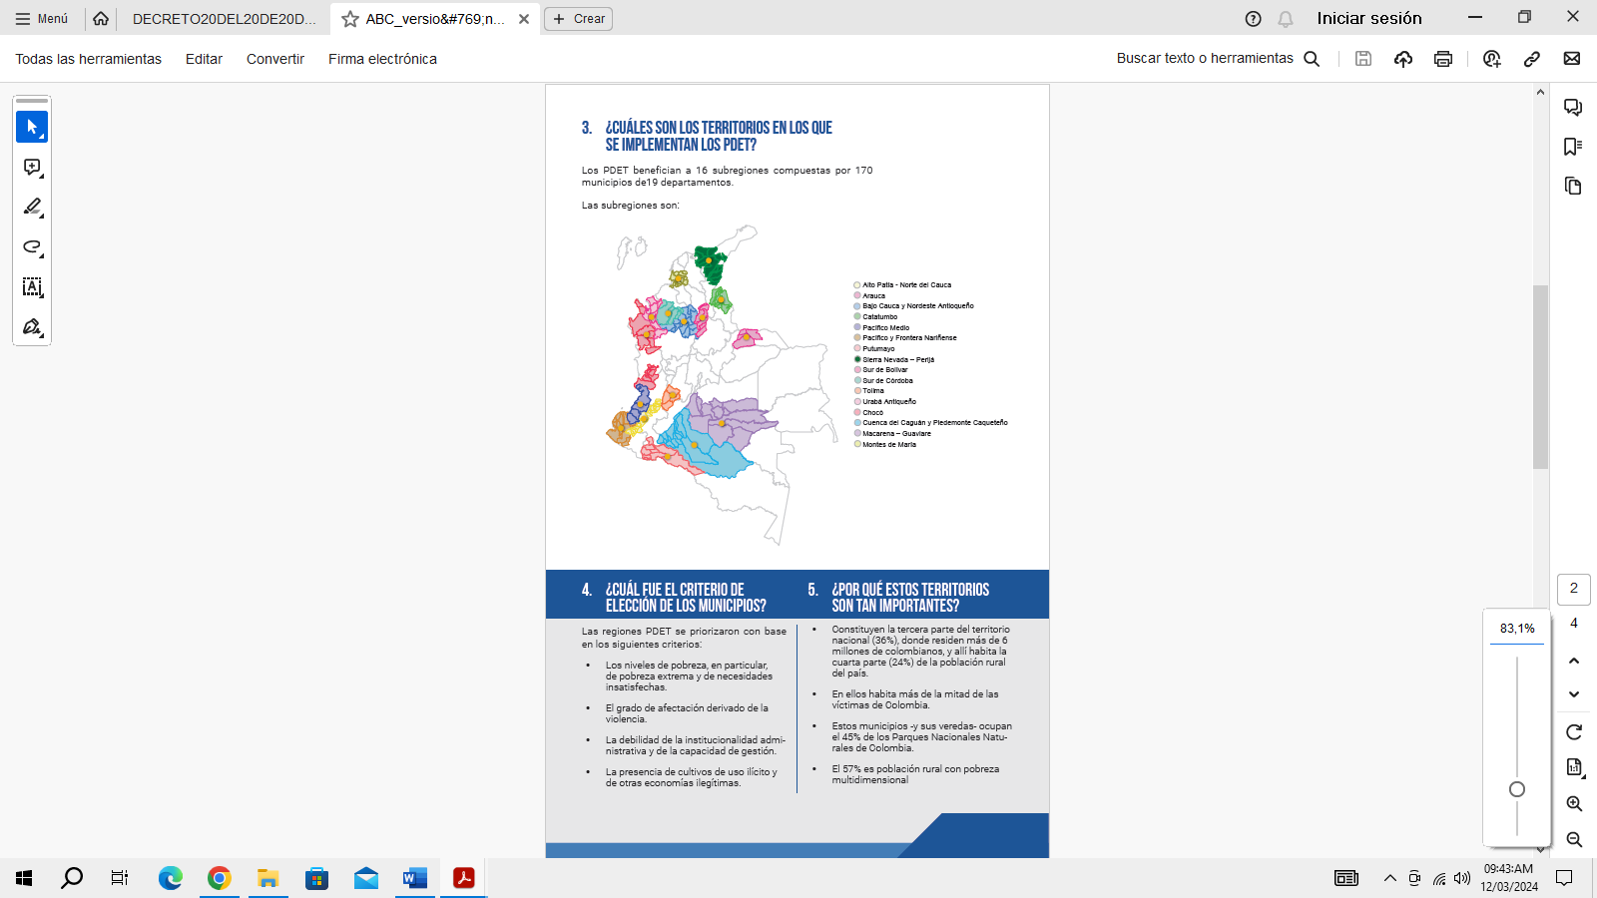





**III) INDICADOR DE DESEMPEÑO FISCAL**

Índice de desempeño fiscal, medición desarrollada por el DNP que aproxima el manejo que los alcaldes y gobernadores le dan a sus finanzas públicas.

1. Capacidad de autofinanciamiento en los gastos de funcionamiento
2. Respaldo de la deuda
3. Dependencia del Sistema General de Participaciones (SGP) y Sistema General de Regalías (SGR)
4. Generación de recursos propios
5. Magnitud de la inversión
6. Capacidad de ahorro.

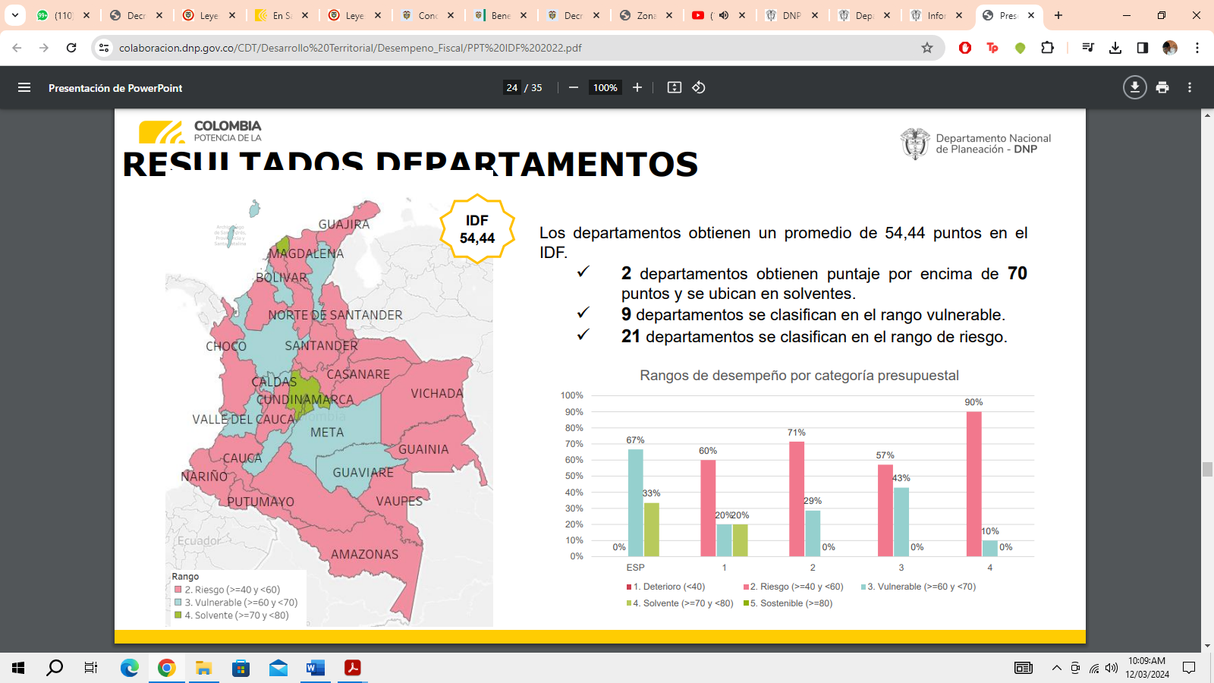[10]

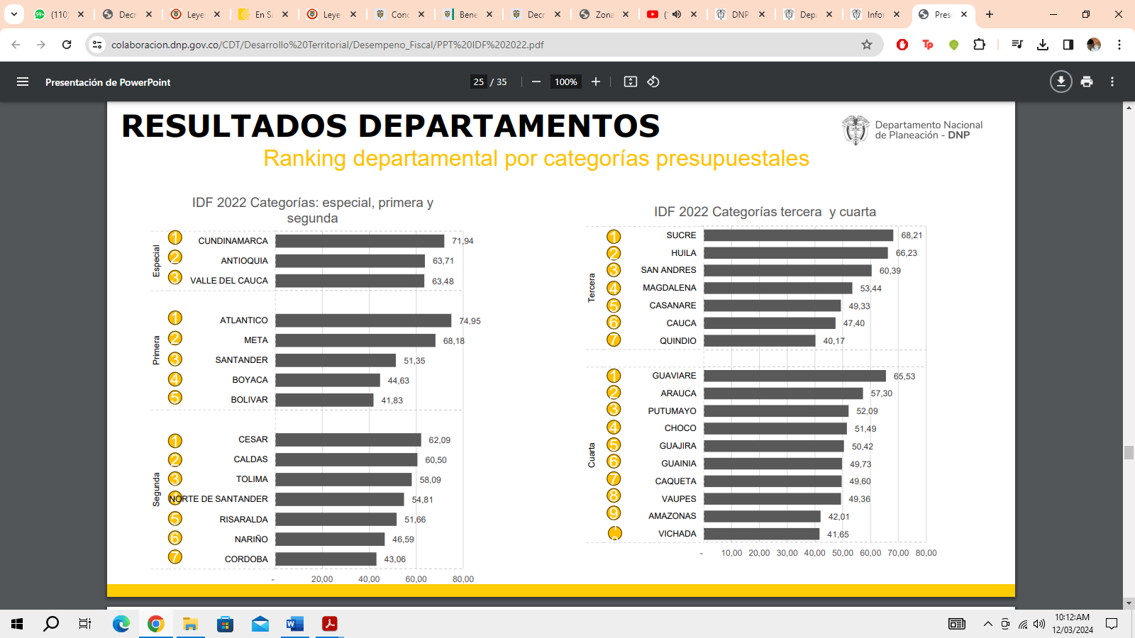[11]

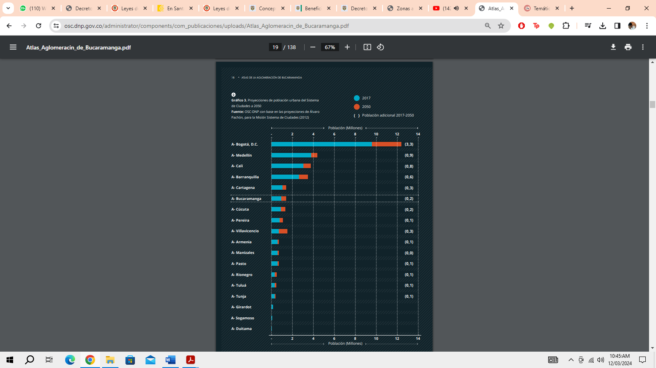**[12]**

**II) ÍNDICE DE INCIDENCIA DEL CONFLICTO ARMADO (IICA):**

Identificar los municipios según su nivel de afectación por conflicto:

1. Acciones armadas
2. Homicidio
3. Secuestro
4. Víctimas de minas antipersonal
5. Desplazamiento forzado
6. Cultivos de coca.

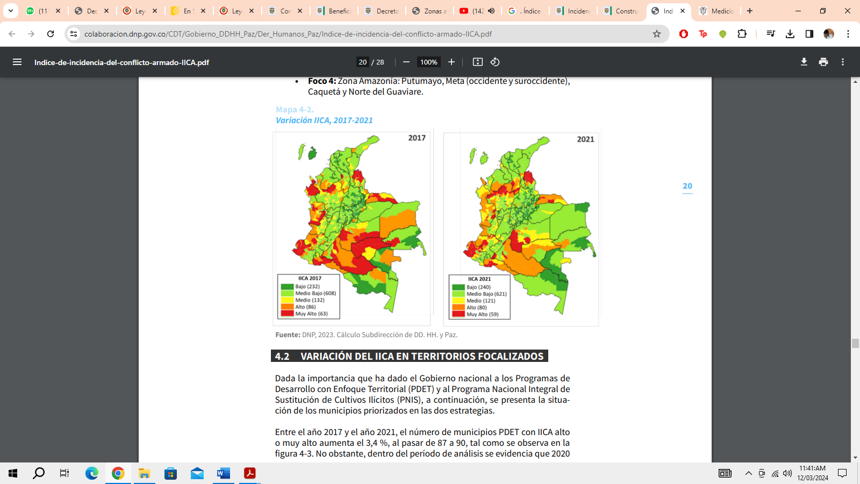

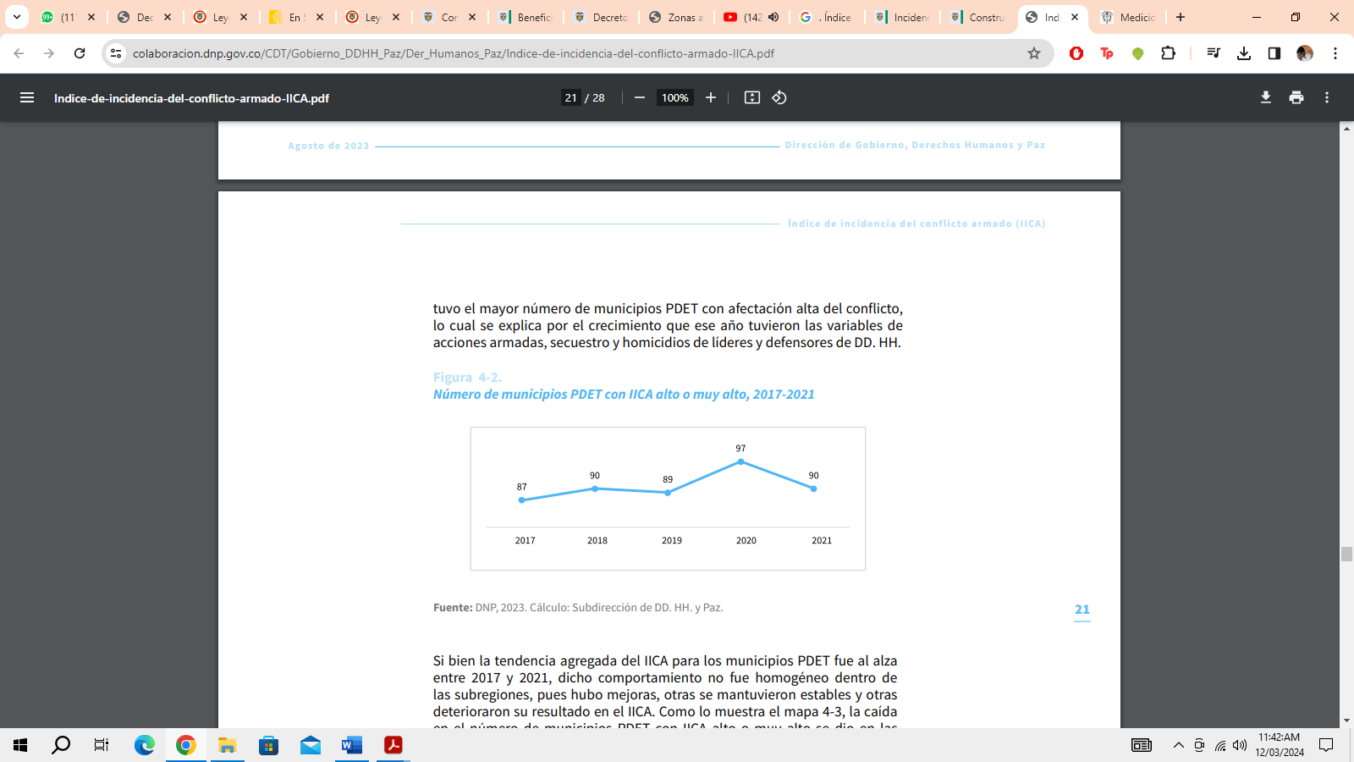[13]

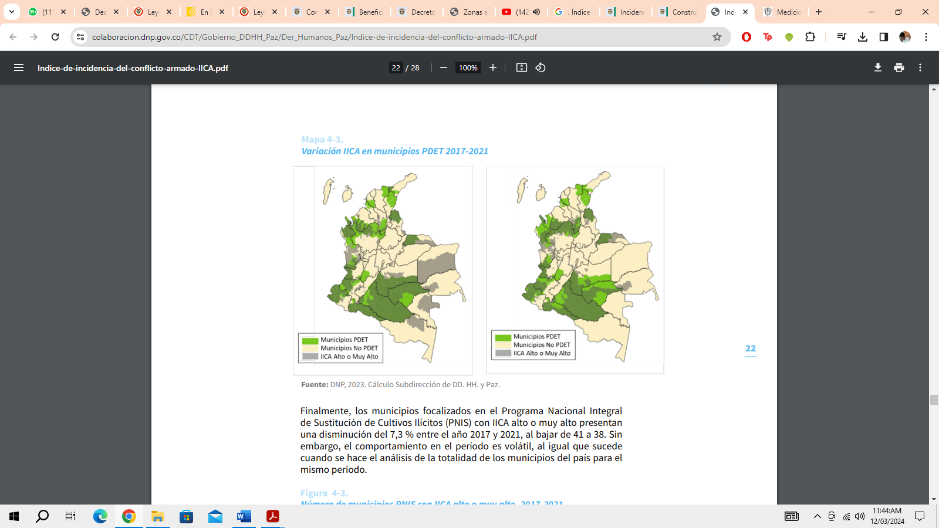

**V) CATEGORÍAS DE RURALIDAD;**

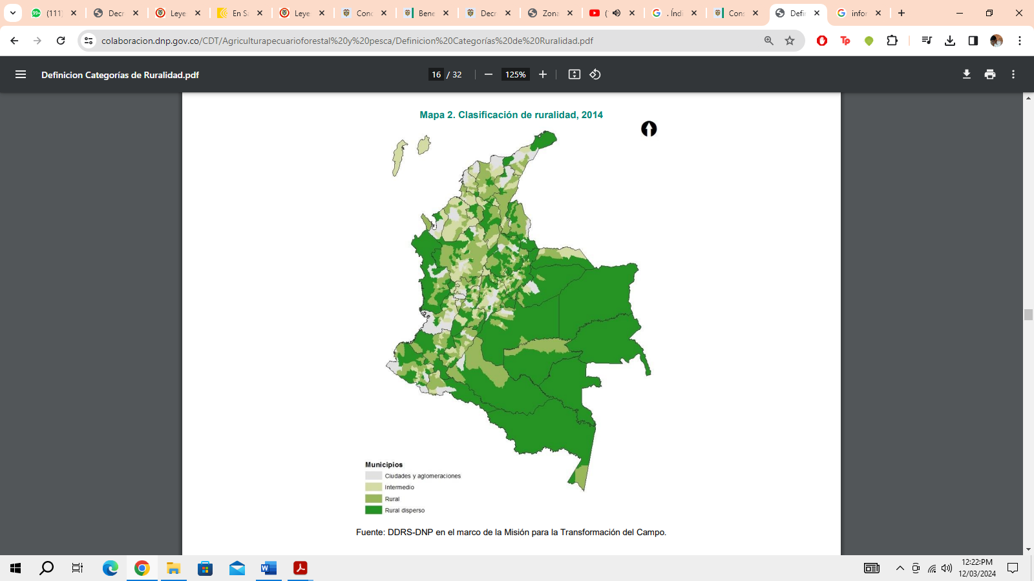**[14]**

**VII) POBLACIÓN.**

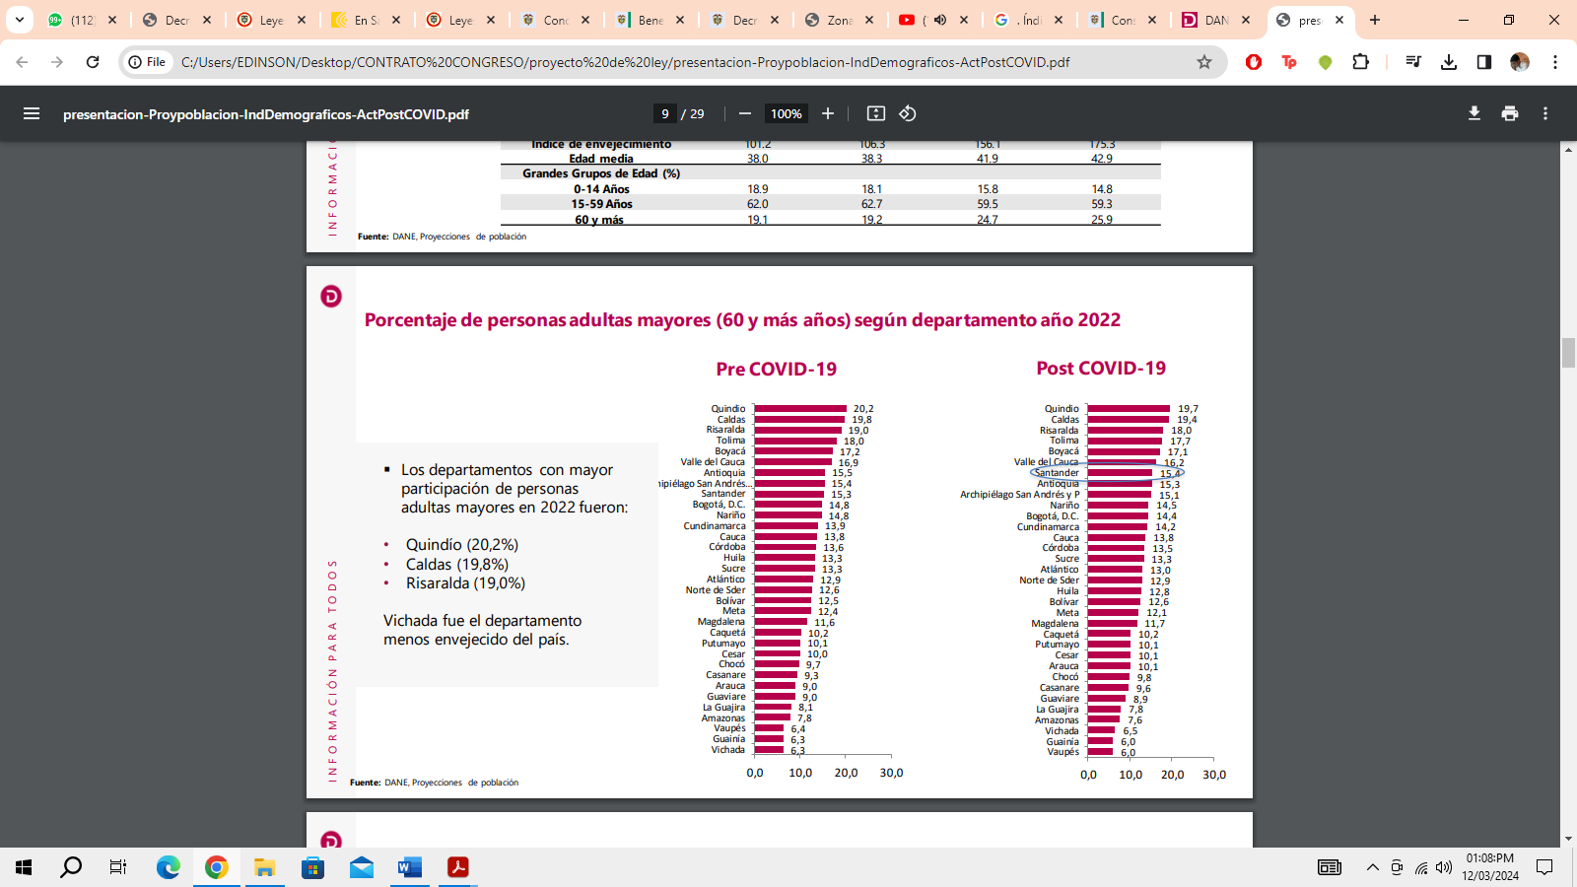

**Las anteriores mediciones y consideraciones nos llevan a dimensionar la necesidad de actualizar los municipios que conforman las ZOMAC:**

* En la actualidad las ZOMAC corresponden a 344[15] municipios de acuerdo con una metodología definida conjuntamente por el Ministerio de Hacienda y Crédito Público, el Departamento Nacional de Planeación –DNP- y la Agencia de Renovación del Territorio-ART[16]

**Articulo 236 Ley 1819 de 2016:**

*6. ZOMAC: son las zonas más afectadas por el conflicto armado. Las ZOMAC están constituidas por el conjunto de municipios que sean considerados como más afectados por el conflicto, definidos para el efecto por el Ministerio de Hacienda, el Departamento Nacional de Planeación y la Agencia de Renovación del Territorio (ART).*

* Para su selección fueron consideradas variables que reflejan el grado de incidencia del conflicto y el grado de vulnerabilidad de los municipios ante este fenómeno. Se utilizaron indicadores de debilidad estatal, pobreza y acceso a centros urbanos. De igual forma, fueron considerados los Municipios Priorizados en los Programas de Desarrollo con Enfoque Territorial (PDET) establecidos en el Decreto 893 de 2017.
* **170 municipios PDET (Decreto Ley 893 de 2017- articulo 3)**
* **344 municipios ZOMAC (Decreto 1650 del 9 de octubre de 2017)**
* **Según una publicación del Ministerio de Hacienda, con fecha del 27 de diciembre de 2023:**

“*El Consejo Superior de Política Fiscal (CONFIS), encabezado por Min Hacienda y DNP aprueba para el 2024 un billón de pesos, que es el mayor cupo para el mecanismo de Obras por Impuestos desde su implementación en 2018.*

*El mecanismo de Obras por Impuestos, coordinado por la Agencia de Renovación del Territorio, logró en el primer año del Gobierno del Cambio el mayor monto de inversión (1.1 billones de pesos) beneficiando a 170 municipios con 157 proyectos y 108 empresas vinculadas.*

*El Gobierno del Cambio y el sector privado, articulan esfuerzos  
para llevar proyectos de inversión a los municipios PDET (170) y  
ZOMAC (344).”[17]*

Es decir, a la fecha no hay una modificación de los municipios PDET y ZOMAC, de acuerdo con la última medición IICA.

**En el año 2015, en el DNP se diseñó y calculó el índice de incidencia del conflicto armado (IICA), con el objetivo de ordenar los municipios colombianos según su afectación por conflicto en el período 2002-2013. Posteriormente, se hizo la actualización del índice, incluyendo los años 2014 a 2016.**

**Actualizar el Índice de Incidencia del Conflicto Armado (IICA) permite la clasificación de municipios según su afectación, la última fue para el periodo 2017- 2021[18]**

**Por ejemplo: *“****La medición del IICA adelantada para el período 2017-2021 refleja que el conflicto armado en Colombia ha experimentado una marcada volatilidad en estos años, observada a partir del número de municipios con afectación alta y muy alta, que pasó de 149 en el año 2017 a 139 en el año 2021, como se muestra en la figura 4-1, lo que representa una caída del 6,7%.”*

Por lo anterior, se hace necesaria la actualización de los municipios afectados con el objetivo de llevar la oferta institucional a éstos y permitir que las obras por impuestos financien la ejecución de proyectos para el desarrollo y trascendencia social para combatir la pobreza multidimensional dentro de las ZOMAC y los municipios PDET.

1. **CONFLICTO DE INTERÉS**

De acuerdo con la ley 2003 del 2019 se entiende que hay conflicto de interés cuando recaiga sobre el congresista o sus parientes en grados de ley beneficios, entendidos como privilegios y que aquellos se configuren de forma actual, directa y particular.

La presente iniciativa contiene disposiciones de derecho público y de derechos territorial que no impacta inicialmente a personas naturales o jurídicas de derecho privado. La única posible causa de conflicto se configuraría sobre el artículo 3 si fuesen propietarios de empresa beneficiaria siempre que está esté ubica-da dentro de los territorios de los nuevos ZOMAC.

1. **PLIEGO DE MODIFICACIONES**

|  |  |  |
| --- | --- | --- |
| **TEXTO RADICADO** | **TEXTO PROPUESTO PARA PRIMER DEBATE** | **DESCRIPCIÓN DE LA MODIFICACIÓN** |
| ***“Por medio de la cual se establecen, definen y priorizan nuevos municipios como Zonas más afectadas por el conflicto armado ZOMAC, definidos por el Decreto 1650 de 2017, en la implementación del Acuerdo de Paz y se dictan otras disposiciones”*** | ***“Por medio del cual se ordena al Gobierno Nacional a realizar la actualización para el aumento de municipios como Zonas más afectadas por el conflicto armado ZOMAC, definidos por el Decreto 1650 de 2017, en la implementación del Acuerdo de Paz y se dictan otras disposiciones”*** | La propuesta de modificación tiene como objetivo ordenar al Gobierno Nacional la actualización de los municipios, adaptándolos a una nueva visión que se alinea con las necesidades y realidades actuales. Además, conforme a los criterios establecidos en el articulado, se prevé un incremento en el número de municipios. Estos criterios se basan en factores clave como la densidad poblacional, el desarrollo económico, y la capacidad administrativa, lo que permitirá una mejor distribución de recursos y una mayor autonomía en la gestión local. |
| **ARTICULO 1°. OBJETO.** Esta Ley tiene como objeto ~~definir una nueva priorización y adición de nuevos~~ municipios como Zonas más afectadas por el conflicto armado ZOMAC*,* ~~ratificándose lo previsto en el Acuerdo Final, que recoge todos y cada uno de los acuerdos alcanzados en desarrollo de la agenda del Acuerdo General suscrito en La Habana en agosto de 2012. Para ello, se adiciona y modifican disposiciones contenidas~~ en la ley 1819 del 2016 y el decreto 1650 del 2017, entre otras disposiciones. | **ARTICULO 1°. OBJETO.** Esta Ley tiene como objeto **ordenar al Gobierno Nacional la actualización para aumentar el número de** municipios como Zonas más afectadas por el conflicto armado ZOMAC*,* **dada la exclusión y necesidad de los municipios más pobres y afectados por el conflicto de ser apalancados por medio de la figura creada** en la ley 1819 del 2016 y el decreto 1650 del 2017, entre otras disposiciones. | El objeto de la presente Ley es ordenar al Gobierno Nacional a aumentar el número de municipios ZOMAC (Zonas Más Afectadas por el Conflicto Armado). Esta actualización se llevará a cabo tomando en cuenta los índices establecidos, así como el impacto que el conflicto armado ha tenido en los departamentos donde se ubican estas zonas. La medida busca garantizar un apoyo más adecuado y enfocado en las regiones que han sido más vulnerables y afectadas por la violencia, promoviendo su desarrollo y recuperación. |
| **ARTICULO 2°. - Armonización y articulación*.*** Las Zonas más afectadas por el conflicto armado ZOMAC deberán articularse y armonizarse con el Plan Nacional de Desarrollo, los Planes de Desarrollo de las Entidades Territoriales y demás instrumentos de planeación y ordenamiento del territorio, de conformidad con lo establecido en las normas orgánicas de planeación.  **Parágrafo.** El Gobierno Nacional definirá el esquema general de análisis, seguimiento y evaluación en materia de ZOMAC, especificando los beneficios y problemáticas que se generan en la implementación y ejecución de programas, proyectos y/o descuentos tributarios. | Sin modificaciones | Sin modificaciones |
| **~~ARTICULO 3°~~** ~~Adiciónense un parágrafo al artículo 237, de la Ley 1819 de 2016, del siguiente tenor:~~  **~~PARÁGRAFO:~~** ~~Para los nuevos municipios incluidos en la presente ley como ZOMAC, se aplicarán los beneficios tributarios por el mismo plazo establecido inicialmente y contado a partir del primero (1) de enero del 2026.~~ | Eliminado | Se propone la eliminación de este articulo puesto que dentro del Decreto 1650 de 2017 en su artículo 2° y siguientes, se establecen los parámetros del Régimen de Tributación de las empresas en las ZOMAC. |
| **~~ARTICULO 4°~~** ~~Adiciónese dos parágrafos artículo 1.1.4 del Decreto 1650 del 2017, del siguiente tenor:~~  **~~Parágrafo primero:~~** ~~Inclúyase como ZOMAC, municipios Barrancabermeja, Cimitarra, San Vicente de Chucuri, Puerto Wilches, Puerto Parra, El Carmen de Chucurí, Charalá, Santa Helena del Opón, Tona, Vetas, California y Contratación del departamento de Santander, zonas afectadas por conflicto armado históricamente.~~  **~~Parágrafo segundo:~~** ~~La~~~~metodología de selección de municipios estará definida por el índice de Pobreza Multidimensional (IPM); índice de Incidencia del Conflicto Armado (IICA); Indicador de desempeño fiscal; distancia a las capitales del departamento; aglomeraciones de acuerdo con el sistema de ciudades; categorías de ruralidad; y población; dicha información debe ser la más actual que sea posible en articulación con los territorios, una vez reglamentada la presente ley se establecerá una evaluación de seguimiento periódica diferente a la implementada con los PDET, con la cual, se verificara el cumplimiento de los artículo 3 y 5 de la presente ley.~~ | Eliminado | Se elimina el parágrafo primero, dado que se considera que la nueva asignación de los municipios ZOMAC debe estar sujeta a los criterios de los indicadores previamente establecidos y ajustarse a la realidad actual de dichos municipios. Esto permite ampliar la posibilidad de que otros departamentos puedan beneficiarse de los programas y proyectos del Gobierno Nacional, así como del sector privado en cuanto a beneficios tributarios.  En cuanto a la eliminación del parágrafo segundo, se justifica porque el Decreto 1650 de 2017 ya establece los índices y la metodología necesarios para la selección de los municipios ZOMAC, haciendo innecesaria su reiteración en el articulado. |
| **ARTICULO 5° Aplicación.** El Gobierno Nacional anualmente deberá realizar un informe de ejecución detallado de su incidencia en las ZOMAC, junto con los mecanismos de articulación y aplicación implementados en los programas y proyectos destinados para estos municipios, los planes de mejora serán desarrollados en articulación con los territorios. El informe estadístico que ordena presente artículo, deberá ser divulgado y publicado en los diferentes medios de comunicación nacional de manera digital e impresa, y el mismo, será distribuido en el mayor número instituciones públicas y privadas que sea posible. | **ARTICULO 3° Aplicación.** El Gobierno Nacional anualmente deberá realizar un informe de ejecución detallado de su incidencia en las ZOMAC, junto con los mecanismos de articulación y aplicación implementados en los programas y proyectos destinados para estos municipios, los planes de mejora serán desarrollados en articulación con los territorios. El informe estadístico que ordena presente artículo, deberá ser divulgado y publicado en los diferentes medios de comunicación nacional de manera digital e impresa, y el mismo, será distribuido en el mayor número instituciones públicas y privadas que sea posible. | Se modifica el numeral |
| **ARTICULO 6°. - Vigencia.** La presente ley rige a partir de la fecha de su sanción. | **ARTICULO 4°. Vigencia.** La presente ley rige a partir de la fecha de su sanción. | Se modifica el numeral |

1. **PROPOSICIÓN**

Por las anteriores consideraciones, presentamos a la Honorable Comisión Primera Constitucional de la Cámara de Representantes **PONENCIA POSITIVA** y se propone dar primer debate alProyecto de Ley No. 297 de 2024 Cámara, *“Por medio de la cual se establecen, definen y priorizan nuevos municipios como Zonas más afectadas por el conflicto armado ZOMAC, definidos por el Decreto 1650 de 2017, en la implementación del Acuerdo de Paz y se dictan otras disposiciones”,* conforme al texto propuesto.

Cordialmente,

|  |  |
| --- | --- |
| **HERNÁN DARÍO CADAVID MÁRQUEZ**  **REPRESENTANTE A LA CÁMARA** | **MARELEN CASTILLO TORRES**  **REPRESENTANTE A LA CÁMARA** |
| **CARLOS FELIPE QUINTERO OVALLE**  **REPRESENTANTE A LA CÁMARA** | **DUVALIER SÁNCHEZ ARANGO**  **REPRESENTANTE A LA CÁMARA** |
| **JORGE ELIÉCER TAMAYO MARULANDA REPRESENTANTE A LA CÁMARA** | **LUIS ALBERTO ALBÁN URBANO**  **REPRESENTANTE A LA CÁMARA** |
| **JUAN MANUEL CORTÉS DUEÑAS**  **REPRESENTANTE A LA CÁMARA** | **OSCAR RODRIGO CAMPO HURTADO REPRESENTANTE A LA CÁMARA** |
| **DIÓGENES QUINTERO AMAYA**  **REPRESENTANTE A LA CÁMARA** | **ALIRIO URIBE MUÑOZ**  **REPRESENTANTE A LA CÁMARA** |

1. **TEXTO PROPUESTO PARA PRIMER DEBATE**

**PROYECTO DE LEY No 297 de 2024 CÁMARA**

***“Por medio del cual se ordena al Gobierno Nacional a realizar la actualización para el aumento de municipios como Zonas más afectadas por el conflicto armado ZOMAC, definidos por el Decreto 1650 de 2017, en la implementación del Acuerdo de Paz y se dictan otras disposiciones”***

**EL CONGRESO DE COLOMBIA**

**DECRETA:**

**ARTICULO 1°. OBJETO.** Esta Ley tiene como objeto ordenar al Gobierno Nacional la actualización para aumentar el número de municipios como Zonas más afectadas por el conflicto armado ZOMAC, dada la exclusión y necesidad de los municipios más pobres y afectados por el conflicto de ser apalancados por medio de la figura creada en la ley 1819 del 2016 y el decreto 1650 del 2017, entre otras disposiciones.

**ARTICULO 2°. - Armonización y articulación*.*** Las Zonas más afectadas por el conflicto armado ZOMAC deberán articularse y armonizarse con el Plan Nacional de Desarrollo, los Planes de Desarrollo de las Entidades Territoriales y demás instrumentos de planeación y ordenamiento del territorio, de conformidad con lo establecido en las normas orgánicas de planeación.

**Parágrafo.** El Gobierno Nacional definirá el esquema general de análisis, seguimiento y evaluación en materia de ZOMAC, especificando los beneficios y problemáticas que se generan en la implementación y ejecución de programas, proyectos y/o descuentos tributarios.

**ARTICULO 3° Aplicación.** El Gobierno Nacional anualmente deberá realizar un informe de ejecución detallado de su incidencia en las ZOMAC, junto con los mecanismos de articulación y aplicación implementados en los programas y proyectos destinados para estos municipios, los planes de mejora serán desarrollados en articulación con los territorios. El informe estadístico que ordena presente artículo, deberá ser divulgado y publicado en los diferentes medios de comunicación nacional de manera digital e impresa, y el mismo, será distribuido en el mayor número instituciones públicas y privadas que sea posible.

**ARTICULO 4°. - Vigencia.** La presente ley rige a partir de la fecha de su sanción

|  |  |
| --- | --- |
| **HERNÁN DARÍO CADAVID MÁRQUEZ**  **REPRESENTANTE A LA CÁMARA** | **MARELEN CASTILLO TORRES**  **REPRESENTANTE A LA CÁMARA** |
| **CARLOS FELIPE QUINTERO OVALLE**  **REPRESENTANTE A LA CÁMARA** | **DUVALIER SÁNCHEZ ARANGO**  **REPRESENTANTE A LA CÁMARA** |
| **JORGE ELIÉCER TAMAYO MARULANDA REPRESENTANTE A LA CÁMARA** | **LUIS ALBERTO ALBÁN URBANO**  **REPRESENTANTE A LA CÁMARA** |
| **JUAN MANUEL CORTÉS DUEÑAS**  **REPRESENTANTE A LA CÁMARA** | **OSCAR RODRIGO CAMPO HURTADO REPRESENTANTE A LA CÁMARA** |
| **DIÓGENES QUINTERO AMAYA**  **REPRESENTANTE A LA CÁMARA** | **ALIRIO URIBE MUÑOZ**  **REPRESENTANTE A LA CÁMARA** |

1. https://repositorio.uniandes.edu.co/server/api/core/bitstreams/44b48e99-8879-4e1f-bd2e-c8347888e6bb/content
2. https://repositorio.uniandes.edu.co/server/api/core/bitstreams/44b48e99-8879-4e1f-bd2e-c8347888e6bb/content
3. https://repository.javeriana.edu.co/bitstream/handle/10554/50084/Tesis%20Entrega%20Final%20ZOMAC%20VEne172020%20(Javeriana)-converted.pdf?sequence=1
4. https://repository.javeriana.edu.co/bitstream/handle/10554/50084/Tesis%20Entrega%20Final%20ZOMAC%20VEne172020%20(Javeriana)-converted.pdf?sequence=1
5. https://bibliotecadigital.udea.edu.co/bitstream/10495/33541/1/DuqueMaria_2023_AspectosTributariosZomac.pdf
6. (INFORME DE LA DIAN -2018 – INVENTIVOS TRIBUTARIOS PAGINA 5)
7. (INFORME DE LA DIAN -2018 – INVENTIVOS TRIBUTARIOS PAGINA 7)
8. https://santander.gov.co/loader.php?lServicio=Tools2&lTipo=descargas&lFuncion=descargar&idFile=9202 pagina 10 – 26
9. <https://www.dane.gov.co/files/operaciones/PM/bol-PMultidimensional-2023.pdf>
10. https://colaboracion.dnp.gov.co/CDT/Desarrollo%20Territorial/Desempeno_Fiscal/PPT%20IDF%202022.pdf PAGINA 24
11. https://colaboracion.dnp.gov.co/CDT/Desarrollo%20Territorial/Desempeno_Fiscal/PPT%20IDF%202022.pdf PAGINA 25
12. https://osc.dnp.gov.co/administrator/components/com_publicaciones/uploads/Atlas_Aglomeracin_de_Bucaramanga.pdf PAGINA 19
13. https://colaboracion.dnp.gov.co/CDT/Gobierno_DDHH_Paz/Der_Humanos_Paz/Indice-de-incidencia-del-conflicto-armado-IICA.pdf PAGINA 20
14. https://colaboracion.dnp.gov.co/CDT/Agriculturapecuarioforestal%20y%20pesca/Definicion%20Categor%C3%ADas%20de%20Ruralidad.pdf pagina 16
15. <https://docs.google.com/spreadsheets/d/e/2PACX-1vQ0S0xUmpU6LH8TE6o5_eqS_oBjnzf9CNO1qA4jRzAoiNMTaAtPjyMHUfUAQr0MfRx2xkV1FhyBMn6E/pubhtml?gid=0&single=true>
16. <http://www.secretariasenado.gov.co/senado/basedoc/ley_1819_2016_pr004.html#236>
17. <https://www.minhacienda.gov.co/webcenter/portal/SaladePrensa/pages_DetalleNoticia?documentId=WCC_CLUSTER-235447>
18. <https://colaboracion.dnp.gov.co/CDT/Gobierno_DDHH_Paz/Der_Humanos_Paz/Indice-de-incidencia-del-conflicto-armado-IICA.pdf>